Titre de l’action : Projet Fresque
Date : Du 24/09 au 22/11 (soit 7 mercredi) Durée : 14h00/17h30 Nombre : 2 Adultes (1 intervenant) /8 Enfants (4 Filles/4 Garçons) Lieu : Gray (Centre social et culturel Cap’Gray)
Public : Adolescents de 11 à 14 ans
Participation financière : ◻ OUI ✓ NON

FICHE BILAN
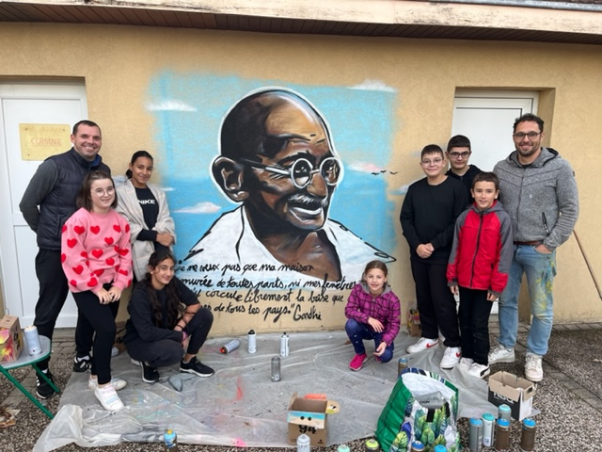

OBJECTIFS :
1/ Découvrir le street art et différentes techniques de création
2/ Concevoir différentes œuvres sur les thématiques proposées
3/ Accompagner l’enfant à travers les créations

Points forts de l’action | - L’intervention artistique d’un professionnel  - Le choix des créations et sa diversité  - Développement de nouvelles connaissances et pratiques  - Investissement de tous, la fierté et l’épanouissement de chacun
Points à améliorer | - La pédagogie de l’intervenant envers les enfants  - L’accompagnement individuel sur les fresques  - La durée de l’intervention pour éviter e se disperser à la fin
Partenaires | - SDJES (Service départementale à la jeunesse, à l’engagement et aux sports)  - CAF (Caisse d’allocation familiales)  - Ville de Gray
DESCRIPTION DE L’ACTION : Le projet s’est construit avec l’aide d’un intervenant, pour venir nous faire découvrir le « street art ». Nous avons construit un groupe de jeunes autour de 3 axes différents pour effectuer un projet artistique en fabriquant une Mappemonde, un portrait de Gandhi et une création un peu plus libre à la salle ados sur des murs que nous avons ciblés au départ du projet afin de développer leur côté artistique. Dans un premier temps, la première séance, nous avons appliqué une technique en extérieure avec les bombes sur du film étirable afin d’effectuer de la découverte, utiliser une première technique et d’initier nos futurs artistes. Chacun a pu prendre ses marques délicatement, poser des questions et se familiariser avec le sujet.
Les 3 séances suivantes, nous nous sommes penchés sur la mappemonde pour bonifier un projet déjà mis en place à plus petit échelle sur le centre. De la création, à la recherche, jusqu’à l’élaboration, nos jeunes ont participé activement pour réaliser cette fresque murale. Content de leur première réalisation.
Ensuite, nous avons pris une séance pour réaliser le portrait de Gandhi, une personnalité marquante où en même temps que la réalisation se faisait, les jeunes se questionnaient sur le personnage pour en savoir plus. En parallèle, une activité était mise en place ou chacun a pu laisser parler son côté artistique avec la technique du pochoir en réalisant l’écriture de son prénom. Le dernier axe se situe vers la salle ados, ou le choix s’est porté sur quelque chose d’intemporelle, avec un fond paysage et plus précisément sur les saisons sur une vue panoramique. Une belle réussite et un beau rendu ou nous pouvons voir le découlement des saisons. Les ados ont apprécié cette action, en réalisant quelque chose qui va restait et où ils ont participé sur différents points.
Un projet où les ados ont pu découvrir et développer de nouvelles connaissances, apprendre de nouvelles choses et effectuer de belles réalisations. L’investissement, la concentration furent des éléments moteurs.
Objectifs | Évaluation
1 | En faisant intervenir un professionnel pour expliquer son métier, en invitant les enfants à effectuer le mouvement et manipuler les bombes de peinture.
2 | En leur proposant différentes thématiques, axes, types de projet sur le street art  En conservant l’intégralité du groupe pour effectuer différentes œuvres.
3 | En les guidant tout au long du projet. En étant à l’écoute de leur questionnement.  En échangeant avec eux pour acquérir de nouvelles compétences.

